第6章 海水中微量元素和海洋重金属污染
本章重点：（1）海水中微量元素的含量、分布和存在形式；（2）海洋重金属污染和对策；（3）海洋中金属腐蚀和防腐。
重金属对海洋造成的污染越来越严重。目前污染海洋的重金属元素主要有Hg、Cd、Al、Zn、Cr、Cu等。简要介绍了重金属在海洋中的化学过程、生物过程、再循环模型，以及海洋环境对金属腐蚀的影响和金属防腐。
6.1 海水中微量元素的含量和分布
海水中化学元素含量及其化学形式如表6.1所示。其中微量元素的分布及其变化，均受其来源及海洋环境中各种过程的影响。其中最主要的是生物过程、吸附过程、海—气交换过程、热液过程、海水—沉积物界面交换过程等。
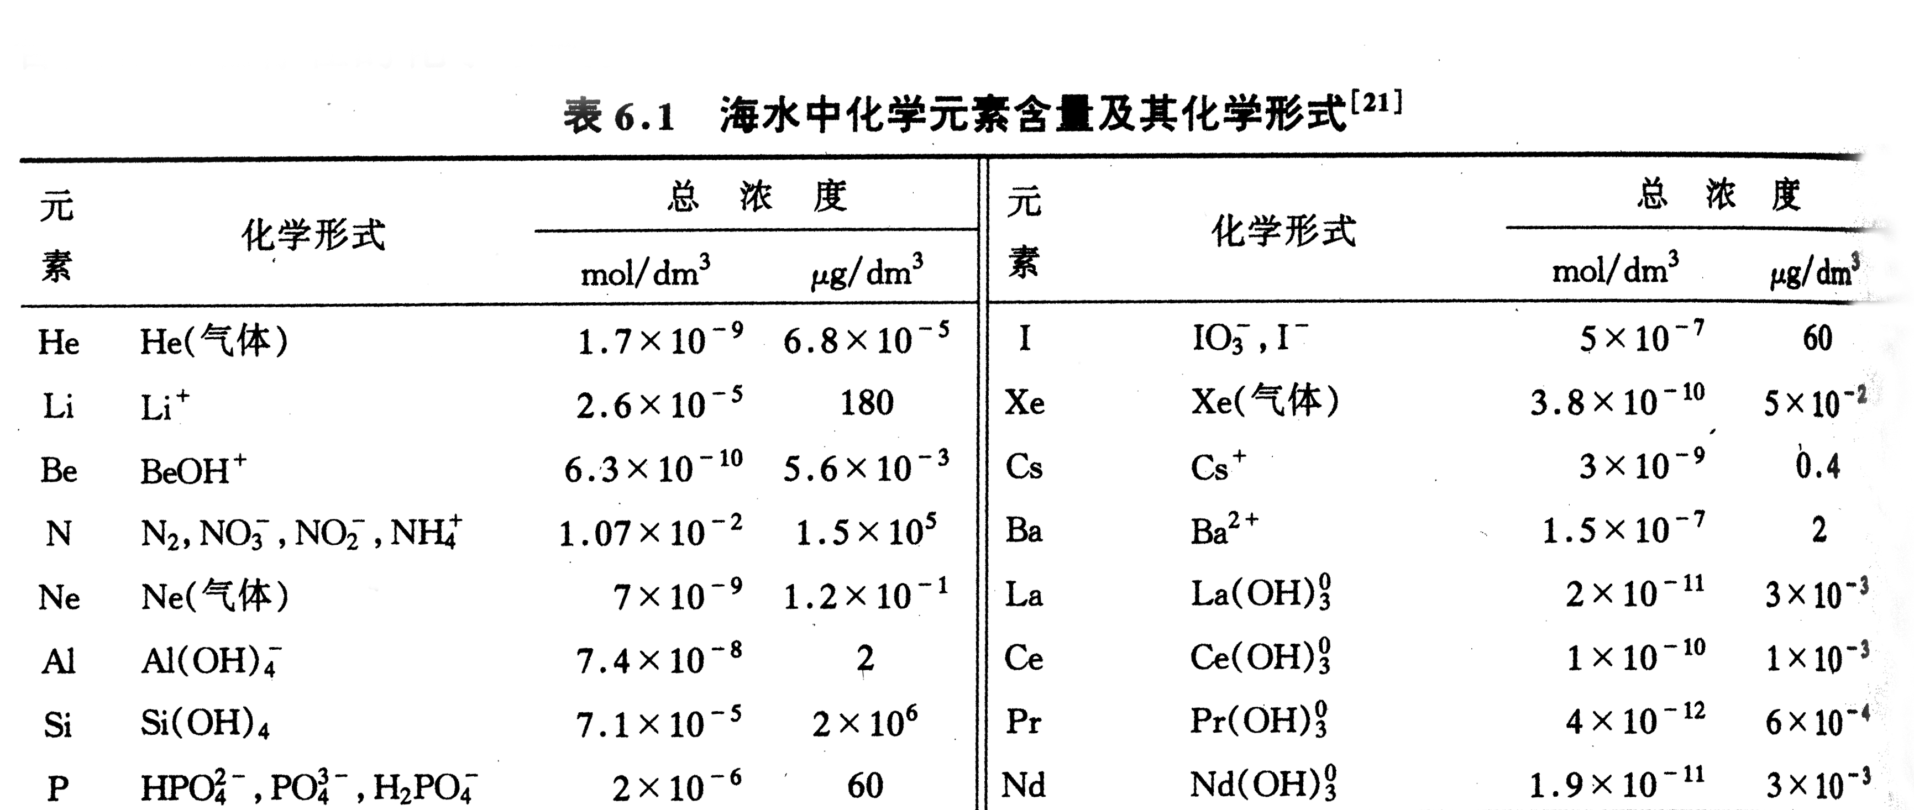
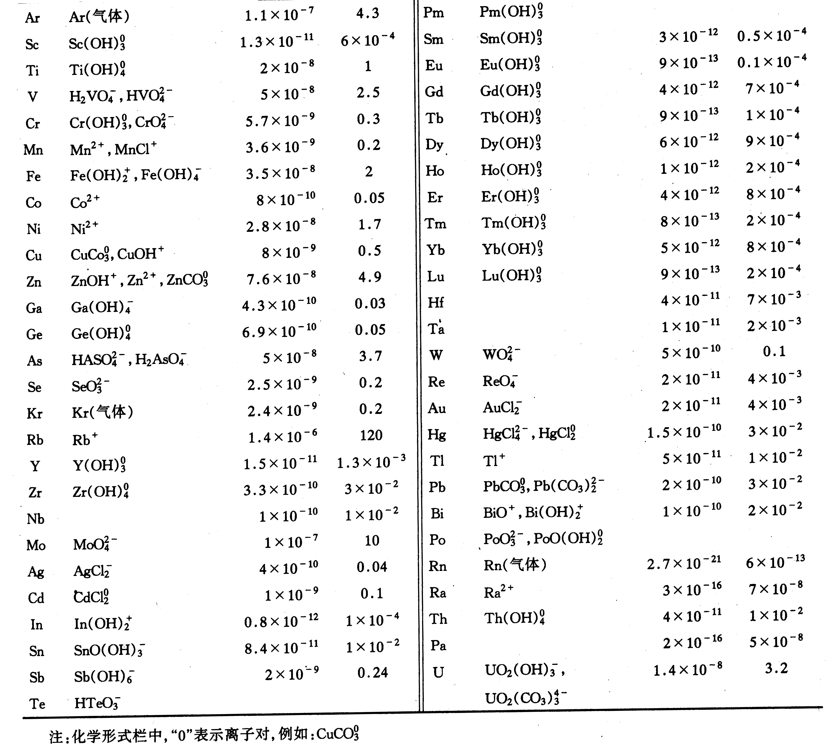
6.2 海洋重金属污染与对策
重金属对生物体的危害程度，不仅与金属的性质、浓度和存在形式有关，而且也取决于生物的种类和发育阶段。Hg、Cd、Pb、Zn、Cr、Cu等金属对人和其他生物的都会产生危害。在目前技术条件下，这些有害物质一旦进入海洋就难以进行处理。因此，防止海洋重金属污染的最有效办法，是在废水排放入海前进行处理，回收或除去其中的有害成分。必须采取综合措施治理重金属废水。首先，最根本的是改革生产工艺，不用或少用毒性大的重金属；其次是在使用重金属的生产过程中采用合理的工艺流程和完善的生产设备，实行科学的生产管理和运行操作，减少重金属的耗用量和随废水的流失量；在此基础上对数量少、浓度低的废水进行有效的处理。重金属的处理方法主要有中和沉淀法、硫化物沉淀法和电解沉淀法。
表6.3列出了我国近海重金属的含量。
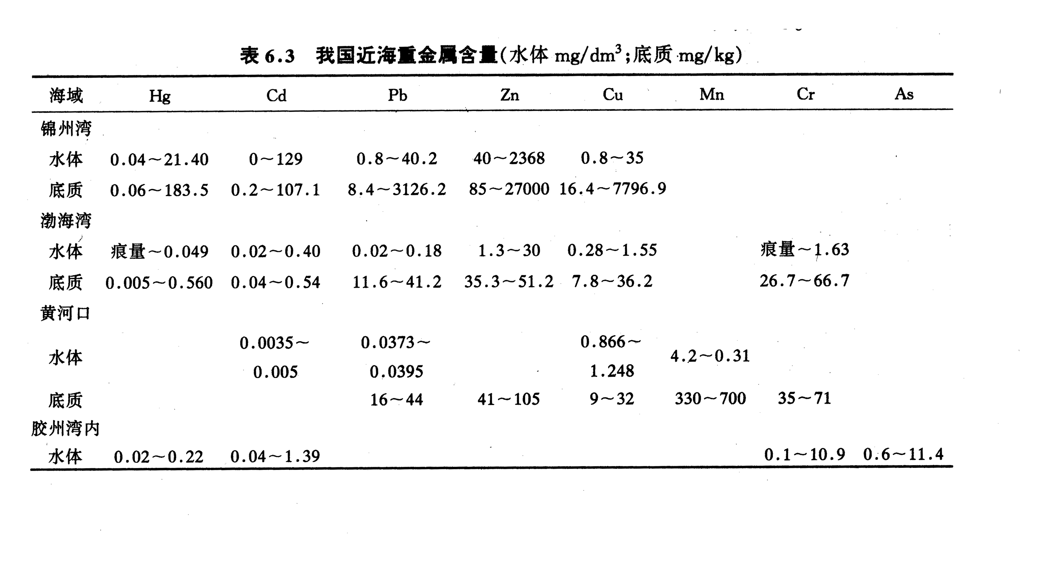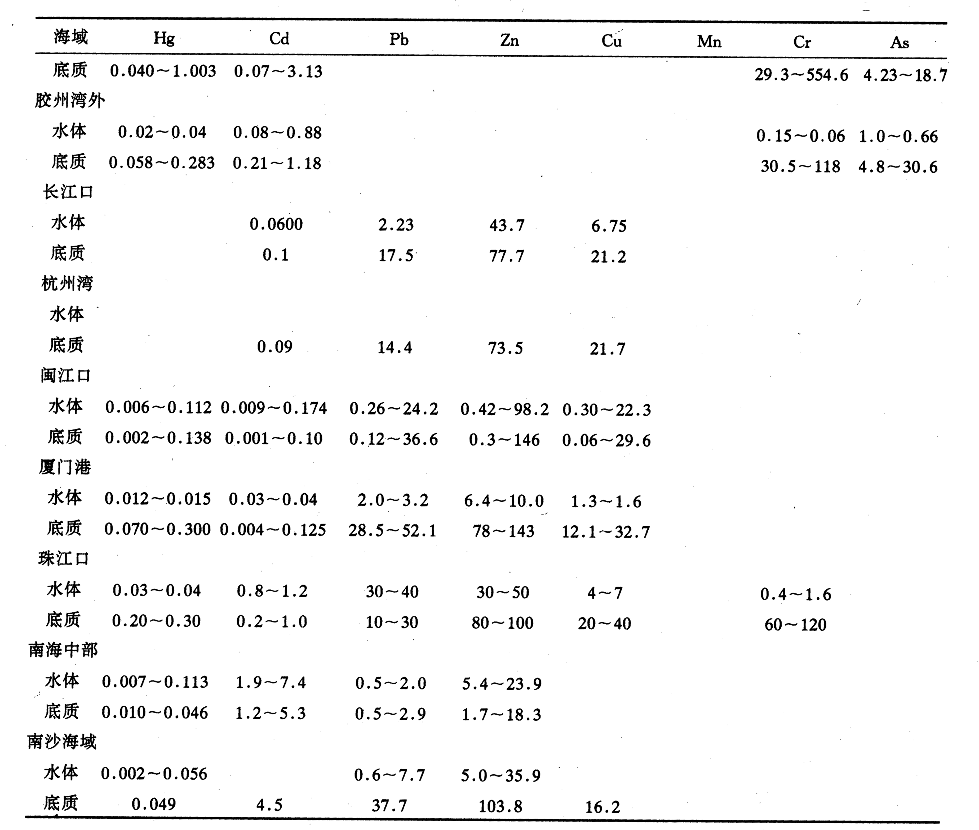
6.3 海洋重金属的生物地球化学
6.3.1 颗粒物质的作用
6.3.2 海—底通量
6.3.3 清除和再循环模型
6.4 金属腐蚀和防腐
金属在海水中受化学因素、物理因素和生物因素的作用而发生腐蚀。全世界每年生产的钢铁产品，大约有1/10因腐蚀而报废。金属在海水中的腐蚀，使海洋开发的工程设施存在的亟待解决的化学问题，是海洋化学研究内容之一。
6.4.1 腐蚀原理
6.4.2 海洋环境对金属腐蚀的影响
金属在海水中的腐蚀，影响因素很多，包括化学、物理和生物因素。

